Mini-mémoire

Écoconception, Eco-innovation et innovation frugale

Clément DUJOUR
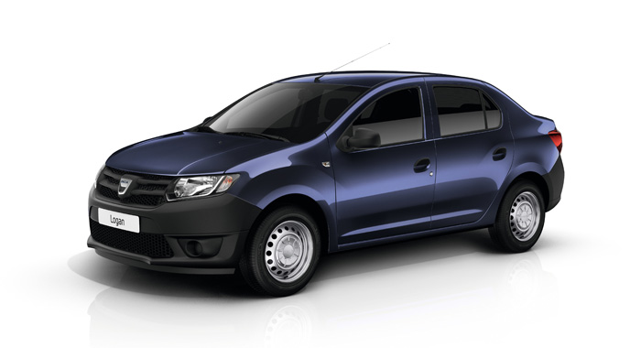
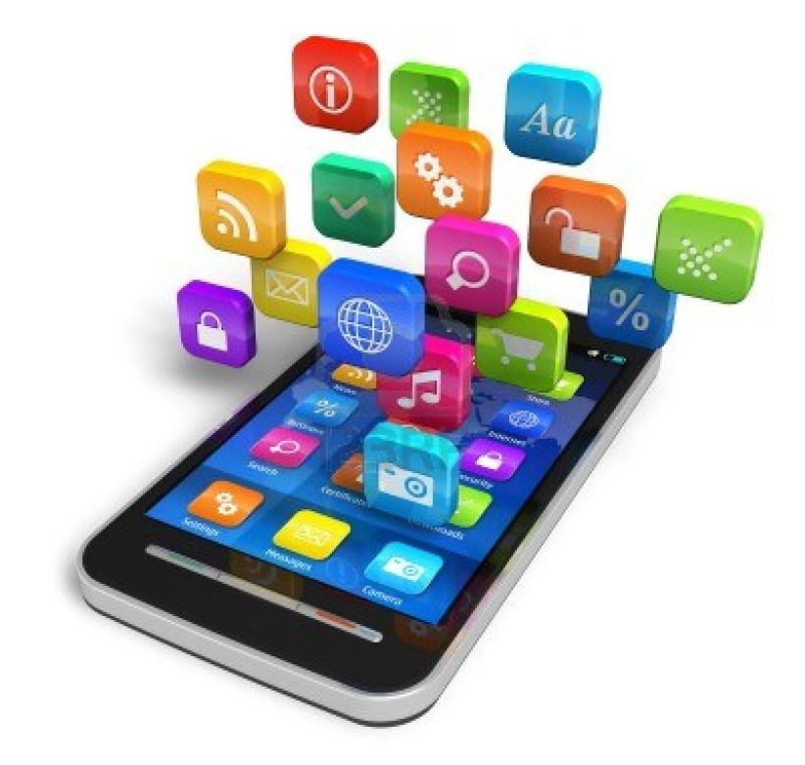
GSM06 - CMI
Ce mini-mémoire s’appuie sur l’intervention de Flore Vallet, professeur de conception mécanique et d’éconconception à l’UTC, dans le cadre du séminaire d’intersemestre DD01 sur le développement durable.
La synthèse ci-dessous reprend la définition des termes composants le titre de l’intervention en donnant des exemples afin d’introduire une tension problématique présentée par la suite.

Synthèse de l’intervention

L’écoconception implique de prendre en compte les aspects environnementaux dès la conception (ou reconception) de produits ou services en examinant les conséquences tout au long du cycle de vie d’un choix. La conception étant la phase étant la plus amont, c’est elle qui va déterminer l’impact environnemental du produit, il est donc judicieux de prendre en compte cet aspect mais il peut également être difficile à appréhender car l’usage du produit par les utilisateurs peut être différent des scénarios d’usage (unité de valeur) imaginés. L’éco- conception, dont un des principaux outils est l’analyse du cycle de vie, est multicritères, ce qui permet traiter les enjeux environnementaux prioritaires et d'éviter les transferts de pollutions. Un exemple pourrait être un téléphone dont la consommation d’énergie est optimisée pour beaucoup d’appels et un peu de photos alors qu’il serait utilisé pour beaucoup de photo et peu d’appel. La consommation d’énergie serait alors non optimisé et l’objet ne pourrai pas être perçu comme éco-conçu.

L’Eco-innovation est un produit ou procédé créant de la valeur pour le consommateur et l’entreprise tout en réduisant de façon significative l’impact sur l’environnement. C’est un modèle qui permet à chacune des parties prenantes d’être « gagnante ». Le consommateur possède un produit qui lui convient, qui répond à ses attentes, l’entreprise propose des objets qui sont innovants et répondent à un besoin client, la société profite de produits qui engendrent une pollution moindre que les produits semblables. L’éco-innovation permet de tirer parti des contraintes écologiques pour créer des produits novateurs.

Encore aujourd’hui, ces notions sont peu répandues et encore peu prises en compte. On peut expliquer cela par une certaine réticence à modifier les habitudes, une incompatibilité entre coût et écologie, la complexité de faire un produit réellement éco-conçu car cela nécessite des connaissances particulières et une connaissance parfaite du produit ou encore une mauvaise définition de ces concepts par les industriels. Ceux-ci ont encore tendance à penser que l’écoconception consiste à enlever les produits, changer les matériaux et que l’éco-innovation a pour principe de travailler sur de nouveaux modèles et de nouveaux usages.
D’autre part, ces produits éco-conçus commencent à faire partie d’un business, car ils s’insèrent dans une tendance écologique et la prise de conscience que l’environnement doit devenir l'une de nos plus grandes préoccupations. Cela peut donc devenir un argument de vente.

Des approches un peu moins connues connaissent un certain essor actuellement tel que l’innovation frugale qui a pour concept de vouloir faire plus avec moins de ressource d’un point de vue du producteur et du consommateur. Un des principes de l’innovation frugale est « le juste nécessaire ». Cela consiste à repartir de la base du besoin des clients à la base de la pyramide pour leur proposer une solution, économique, écologique, durable correspondant à ce dont ils ont besoin. Cela peut passer par la proposition d’un service ou d’un produit ayant un usage précis, simple.
Un exemple est la terre cuite qui permet de garder au frais des produits dans les pays moins industrialisés. Ce produit est simple et adapté au besoin de maintenir au frais dans des zones où il n’y a pas d’électricité. Cette manière de penser peut faire revenir à des moyens un peu rustres mais répondant au besoin comme la terre cuite dans l’exemple.
Une variante peut être l’innovation Jugaad qui est une innovation improvisée, née de l’ingéniosité. L’exemple donné était celui d'un agriculteur qui lavant ses pommes de terres dans sa machine à laver, conduit le constructeur à concevoir une machine pour cet usage. Dans cet approche, les constructeurs se doivent d’être au plus proche des clients pour pouvoir exploiter des usages pratiques de certains produits ou objets qui peuvent être détournés du fait de la spécificité de leur activité.

Le point commun entre tous ces concepts est la baisse d’utilisation des ressources naturelles qui se place donc comme un point incontournable pour la conception ou le reconception de produits ou services.

Sans aller jusque dans le parallèle avec la mode, la réutilisation d’objet délaissé ayant un usage primaire, ainsi que les méthodes développées dans les années 70,80 semble être un recommencement de l’Histoire. Cependant, ils trouvent ici une nouvelle façon d’être utilisés avec le un nouveau regard, celui de la consommation minimum des ressources. C’est une façon d’expliquer que l’on revient à des objets basiques collant aux usages des utilisateurs.

Contexte du produit
Economie
Social
Environnement
Innovation Jugaad
Eco-innovation
Innovation Frugale
Eco – conception
Consommation de ressources

Tension problématique

De nos jours, dans nos sociétés de consommation, l'innovation et la création de valeur se développe autour d'objets de plus en plus technologiques, axés sur le confort et la sécurité. Ces objets naissent parfois de besoins non encore exprimés, la société ne sachant pas comment ce nouvel objet pourrait être utile, ou de besoin crées par les producteurs. Un exemple serait la tablette tactile Ipad dont on questionnait l’utilité au moment de sa sortie. Aujourd’hui, la tablette a fait sa place dans la vie de tous les jours et permet de faire l’intermédiaire entre l’ordinateur de bureau et le smartphone. De plus, Apple est une des sociétés qui maitrise le mieux la création de besoin chez le client, en ajoutant des fonctions accessoires sur ses appareils qui peuvent sembler superflu, mais qui permettent d’avoir toujours plus de confort d’utilisation. Apple prouve donc que l’innovation, la prospérité économique provient de la complexification de ses produits en leur ajoutant toujours plus de fonctionnalités pour le plus grand confort de ses utilisateurs.

Un courant qui pourrait sembler aller en sens contraire serait l’innovation Frugale. Comme explicité précédemment, ces modes d’innovation ont pour principe l’innovation par le juste nécessaire, le but étant de revenir au besoin originel du client en le satisfaisant d’une fonctionnalité principale sans ajouter de trop nombreuses fonctions annexes. Ainsi, ces produits impliquent une consommation de ressources moindre et on satisfait le client en répondant à son besoin principal.

Un premier contre argument à ces approches d’innovation est le sentiment de retour en arrière attaché à des produits utilisés il y a une cinquantaine d’années. Un des problèmes majeurs de cette époque était la trop grande robustesse de ces produits qui empêchaient un renouvellement de la gamme fréquent et un marasme économique.

Une question peut alors être posée : en quoi l'innovation frugale et l'innovation par le juste nécessaire peuvent-il être un moteur économique ? "Le juste ce qu'il faut" peut-il être confortable ?

Le point de vue exprimé précédemment est un peu basique, les exigences d’une personne d’aujourd’hui ne permettent pas de revenir à l’utilisation de produits d’il y a une cinquantaine d’années. Une façon détournée serait d’aboutir à une servicialisation presque totale de l’économie, en répondant au besoin du client par la location d’un produit et non plus par l’achat. Ainsi, les producteurs chercheraient à concevoir des produits les plus robustes possibles et les clients auraient un produit répondant à leurs attentes. Ce modèle est déjà mis en place avec la location longue durée dans le milieu automobile ou encore avec les fournisseurs d’accès internet qui fournissent les modems afin d’accéder au service.

Le modèle est poussé encore plus loin avec le concept d’Autolib ou de Velib, où l’on répond au besoin de fournir un moyen de se déplacer par la location très courte.
Ces derniers exemples montrent en quoi le juste nécessaire peut être confortable puisque dans les grandes villes, la recherche d’une place de parking peut être très compliqué.
De plus, ces concepts s’inscrivent totalement dans le développement durable en y intégrant l’environnement puisque ce sont des moyens de transport propres même s'ils sont individuels et qu’ils rencontrent un succès important auprès des clients.

On revient donc à des objets simples, vélos, voiture électrique (donc avec une technologie importante mais intégrant peu d’options de confort), dont la fonction principale est de se déplacer en utilisant le moins de ressources.

Cependant, le retour à des produits simples presque uni-fonctionnels n’entraînerait-il pas une multiplication des appareils ? Si une personne possède une voiture électrique qui pollue peu et est adaptée à des déplacements urbains, il a également besoin d’un autre véhicule permettant de faire de plus long trajet et il peut également une voiture de fonction. L’usage de chacun des produits est adapté au besoin, mais leur multiplication n’entraine-t-elle pas un transfert de pollution ?

L’exemple peut être repris sous de nombreuse formes, un téléphone uniquement pour téléphoner consomme moins d’énergie qu’un smartphone mais pour avoir les mêmes fonctionnalités, il faut également un appareil photo, un GPS, etc… Le smartphone pourrait donc être considéré comme une éco-innovation dans le sens où il permet l’intégration de plusieurs objets en un seul et donc une production totale de composant inférieur. Pourtant, c’est un objet hautement technologique bien plus puissant que les ordinateurs vieux d’une vingtaine d’années.

Pour finir, il semble que les concepts évoqués sont totalement dépendant du contexte, et c’est en cela qu’ils correspondent au « juste ce qu’il faut ». En effet, dans les pays avancés le juste est élevé puisque le niveau de confort l’est aussi : les usagers n’ont pas besoin d’avoir un appareil photo très performant tant qu’il est possible de l’avoir tout le temps sur eux. D’autre part, une innovation frugale dans ces pays peut être une voiture comme la Dacia Logan, qui permet d’avoir une voiture personnelle pour se déplacer pour tous types de trajets courants. La majorité des composants utilisés par cette voiture sont issues d’autres voitures de la gamme Renault pour une consommation de ressources moins importantes. Cependant, dans des pays moins avancés, cette voiture peut sembler tout à fait normale.

L’éco-innovation dépend donc du marché et du contexte dans lequel le produit va s’intégrer. C’est dans cette voie que le juste ce qu’il faut semble prendre une autre dimension.

